**МИНИСТЕРСТВО ОБРАЗОВАНИЯ РЕСПУБЛИКИ БЕЛАРУСЬ**

**УЧРЕЖДЕНИЕ ОБРАЗОВАНИЯ**

**ГОМЕЛЬСКИЙ ГОСУДАРСТВЕННЫЙ ТЕХНИЧЕСКИЙ УНИВЕРСИТЕТ ИМЕНИ П. О. СУХОГО**

Факультет автоматизированных и информационных систем

Кафедра «Информационные технологии»

**ОТЧЕТ**

**ПО ЛАБОРАТОРНОЙ РАБОТЕ № 2**

по дисциплине «Операционные системы»

по теме «Сервер сценариев Windows Script Host»

Выполнил студент группы ИТП-11

Коркуц С.И.

Принял преподаватель

Курочка К.С

Гомель 2019

**Цель работы:** ознакомится с сервером сценариев «Windows Script Host». Изучить теоретический материал по данной теме и выполнить практи-ческие задания.

**Задания:**

А) Перенос файлов из указанного места в заданное.

Б) Сохранение в блокноте даты создания и размера заданной папки.

**Ход выполнения:**

Первым этапом было разработано меню. Для меню использовался цикл «do while», для непрерывной работы с пользователем. Оператор выбора «if-else» для удобства выбора необходимого пункта меню. А также команды «ReadLine» и «WriteLine», предназначенный для ввода и вывода текстовых данных в консоль соответственно.

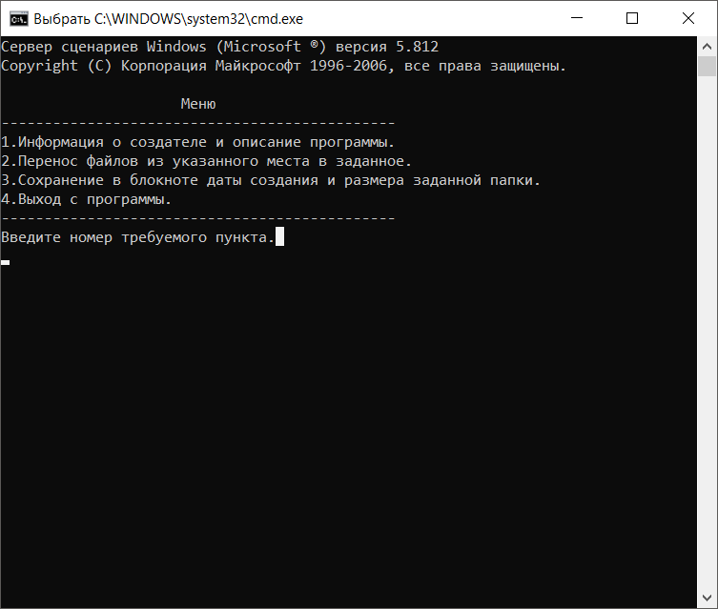

Рисунок 1 – Меню программы

Следующим этапом было создание пункта «Информация о создателе и описание программы».

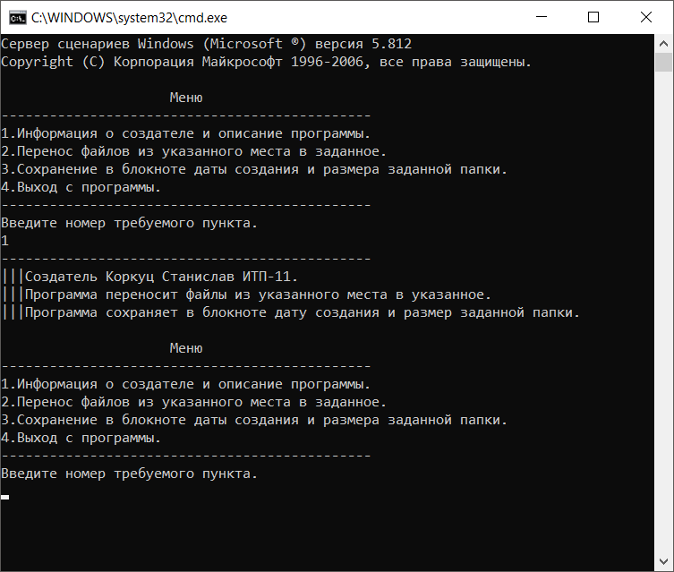

Рисунок 2 – Результат работы первого пункта программы.

Следующим этапом было создание второго пункта меню. При создании были использованы команды: «WScript.CreateObject», которая создаёт программный объект автоматизации.

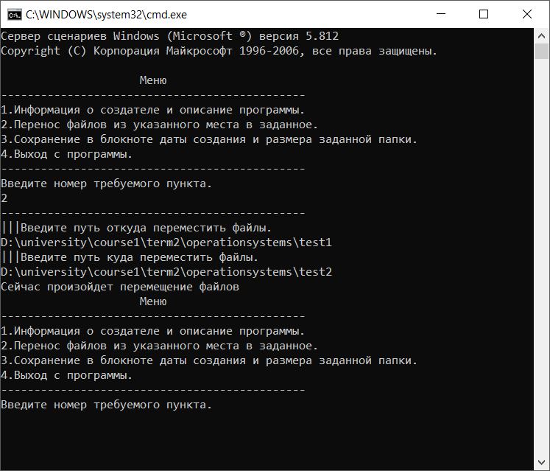

Рисунок 3 – Результат работы второго пункта меню

Четвёртым и заключительным этапом было создание 3 пункта меню.

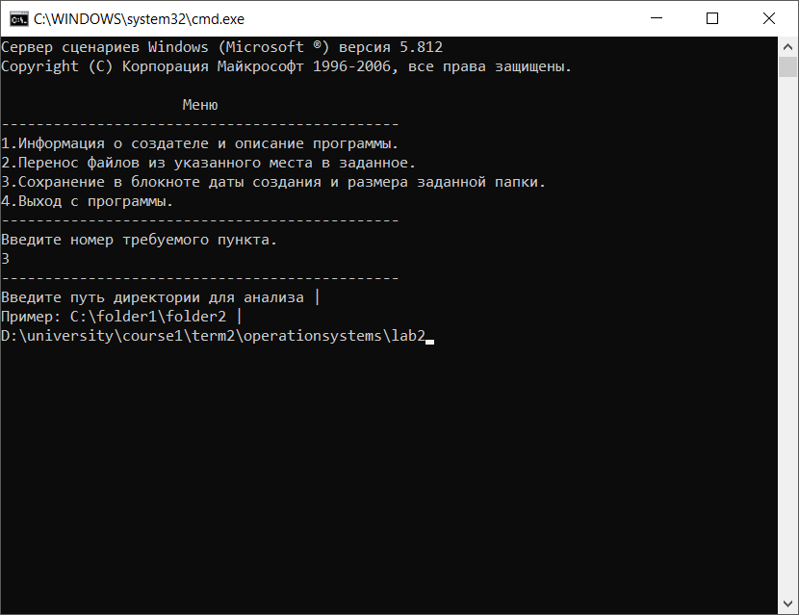

Рисунок 4 – Результат выполнения 3 пункта меню

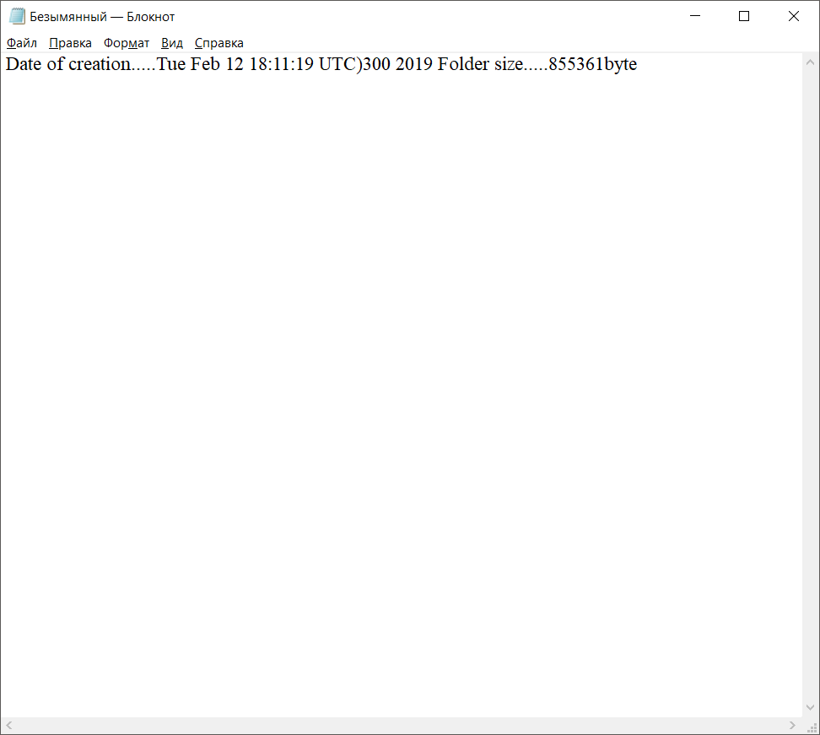

Рисунок 5 – «В блокноте»

**Листинг программы:**

var n;

var end=1;

var FSO=WScript.CreateObject("Scripting.FileSystemObject");

do

{

WScript.StdOut.WriteLine(" Меню");

WScript.StdOut.WriteLine("----------------------------------------------");

WScript.StdOut.WriteLine("1.Информация о создателе и описание программы.");

WScript.StdOut.WriteLine("2.Перенос файлов из указанного места в заданное.");

WScript.StdOut.WriteLine("3.Сохранение в блокноте даты создания и размера заданной папки.");

WScript.StdOut.WriteLine("4.Выход с программы.");

WScript.StdOut.WriteLine("----------------------------------------------");

WScript.StdOut.WriteLine("Введите номер требуемого пункта.");

n = WScript.StdIn.ReadLine();

WScript.StdOut.WriteLine("----------------------------------------------");

if(n==1)

{

WScript.StdOut.WriteLine("|||Создатель Коркуц Станислав ИТП-11.");

WScript.StdOut.WriteLine("|||Программа переносит файлы из указанного места в указанное.");

WScript.StdOut.WriteLine("|||Программа сохраняет в блокноте дату создания и размер заданной папки.");

WScript.StdOut.WriteLine("");

}

else if(n==2)

{

WScript.StdOut.WriteLine("|||Введите путь откуда переместить файлы.");

var Input = WScript.StdIn.ReadLine();

WScript.StdOut.WriteLine("|||Введите путь куда переместить файлы.");

var Output = WScript.StdIn.ReadLine();

WScript.Echo("Сейчас произойдет перемещение файлов");

FSO.MoveFile(Input + "\\*.*", Output);

}

else if(n==3)

{

WScript.StdOut.WriteLine("Введите путь директории для анализа |");

WScript.StdOut.WriteLine("Пример: C:\\folder1\\folder2 |");

directoryPATH = WScript.StdIn.ReadLine();

WScript.StdOut.WriteLine("----------------------------------------------");

var fold= FSO.GetFolder(directoryPATH);

var objShell = WScript.CreateObject("WScript.Shell");

function inNote(process,text,timeWait)

{

objShell.AppActivate(process.ProcessID);

objShell.SendKeys(text);

WScript.Sleep(timeWait);

}

var note = objShell.Exec("notepad");

WScript.Sleep(500);

inNote(note,"Date of creation....."+fold.DateCreated+" Folder size....."+fold.Size+"byte",1000);

}

else if(n==4)

end=0;

else

WScript.StdOut.WriteLine("Вы ввели неверный номер");

}

while(end);

**Вывод:** в ходе выполнения данной лабораторной работы были изучены основные принципы создания vbs и js скриптов.